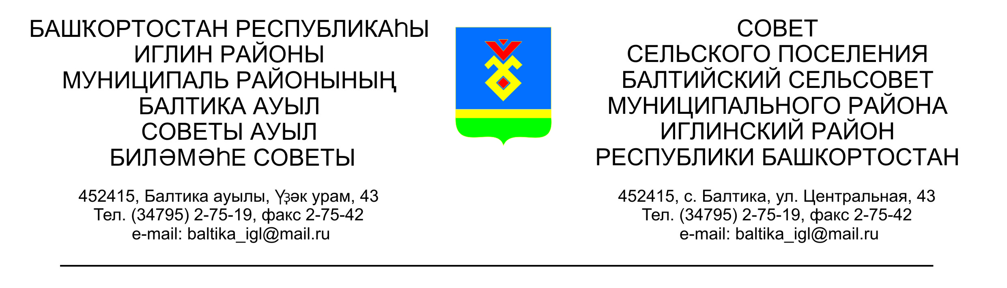
КАРАР РЕШЕНИЕ

«19» сентябрь 2023 й. №12 «19» сентября 2023 г.

Об избрании состава Постоянной комиссии по развитию предпринимательства, земельным вопросам, благоустройству и экологии Совета сельского поселения Балтийский сельсовет муниципального района Иглинский район Республики Башкортостан

В соответствии со статьей 13 Регламента Совета сельского поселения Балтийский сельсовет муниципального района Иглинский район Республики Башкортостан Совет сельского поселения Балтийский сельсовет муниципального района Иглинский район Республики Башкортостан решил:
1. Сформировать Постоянную комиссию по развитию предпринимательства, земельным вопросам, благоустройству и экологии в количестве 3 депутатов.
2. Избрать в состав Постоянной комиссии по развитию предпринимательства, земельным вопросам, благоустройству и экологии следующих депутатов Совета:
- Поколо Анастасия Викторовна - депутат от округа № 5
- Попенова Ольга Алексеевна - депутат от округа № 1
- Габдулманова Файзиля Назыровна – депутат от округа № 9

Глава сельского поселения
Балтийский сельсовет
муниципального района Иглинский район
Республики Башкортостан И.М.Бугвин

